TAREA – 8° AÑOS BÁSICOS
Correo: evelyn.suzarte@colegio-republicaargentina.cl
sonia.gonzalez@colegio-republicaargentina.cl
Nombre:
Curso: 8° años básicos Fecha: Semana 10 - Del 1° al 5 de junio,2020
Objetivo de aprendizaje: (OA2) Utilizar las operaciones de multiplicación y división con los números racionales en el contexto de la resolución de problemas.
Contenido:
Multiplicación y división de decimales.
Estimada estudiante: Para demostrar la consolidación de tus aprendizajes, responde las siguientes preguntas marcando con una X la alternativa correcta.
TICKET DE SALIDA
- ¿Cuál es el producto entre 6,8 • (-3)?
A) -9,8
B) 6,83
C) 2,4
D) - 20,4

- Observa el peso del saco de cemento:

El total del cemento se dividirá en porciones de 2,5 kg. ¿Cuántas porciones se obtendrán?
A) 12
B) 13
C) 15
D) 18

- ¿Qué resultado se obtiene de 4,5 + 0,5 • (3,8 - 4,2)

A) 11
B) 4,7
C) 4,3
D) -0,7

Solucionario guía
1. a. 549,54 b.51,069 c. (-452,6) d. (-147,77)
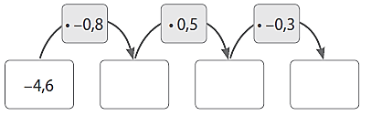
2.
-0,552
1,84
3,68

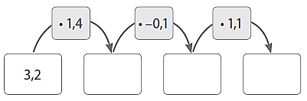

-0,4928
4,48
-0,448

- a. 2,9 b.6,21 c. (- 3,625) d. 9,64
8,532 : 2,7
4. 85,32 : 27 3,16
103,5 : 4,5
1 035 : 45 23
9 540 : 36 265
95,4 : 0,36

DESAFÍO B. 840
Resolución de problemas
- 139,2 kilómetros.
- 20,5 bolsas.
- Ramón lleva 75 ladrillos.
- 108,48 gramos de arroz
- 7,5625 cm²

